附件1
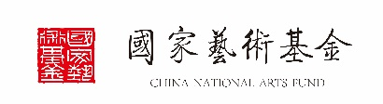
2016国家艺术基金资助项目“丝路国际艺术策展培训”报名表
编
基本信息
姓名 |  | 性别 |  |  | 民族
出生年月 |  | 政治面貌 |  |  | 微信号
邮箱 |  | 手机 |  |  | QQ
现工作单位
现任职务 |  |  |  | 职称
推荐单位

教育信息（相关学历学位证书复印件请附后）
学历 | 毕业年份 | 学校 | 专业
本科
硕士
博士
其他

工作简历
时间 | 工作单位 | 职务 | 职称

外语水平
语种 |  | 程度
考试种类 |  | 考试时间 |  | 总成绩

策展信息
策展时长  （单位年） |  | 策展个数
策展案例数量  （案例文字、图片资料请单独附后） |  | 海外策展数量  （案例文字、图片资料  请单独附后）
媒体报道数量  （报道文章请附后） |  | 发表论文（文章）数量  （文章请附后）
获奖证书数量
（证书复印件请附后）
推荐单位意见 | 盖章（签字）：  年 月 日
填表说明：
1、请如实填写相关信息，如弄虚作假，一经发现即取消选拔资格。
2、请将纸质文件盖章、扫描后共同提交电子文件，具体要求参见通告规定，邮箱： jdcurators@163.com。
3、请附上相关证明材料，按表格顺序编

